NAUČNI KARTON UPOSLENIKA

Institut za naučnoistraživački rad i razvoj



Univerzitetski klinički centar u Sarajevu

1. Osnovni podaci
Prezime | Hadžihasanović- Moro  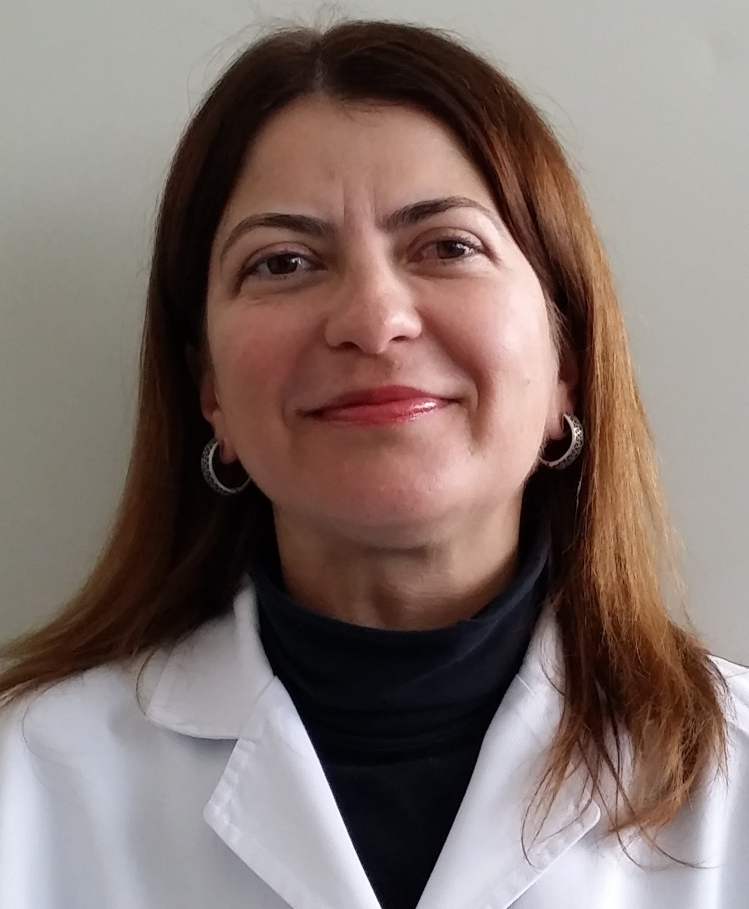
Ime | Almedina
Godina rođenja | 1975
Mjesto rođenja | Sarajevo
Država rođenja | Bosna i Hercegovina
Zvanje | Ljekar specijalista medicinske mikrobiologije sa parazitologijom
Titula | Mr.sci.med.dr
E mail | almamoroha@yahoo.com
Telefon/Faks | 061534429
Telefon lokal | 297888
Organizaciona jedinica -  Disciplina UKC | O.J.Klinička Mikrobiologija

2.Podaci o stečenim diplomama
 | Godina | Mjesto | Naziv rada | Fakultet/Univerzitet | Naučna oblast
Diploma | 2001 | Sarajevo | Statički deformiteti kod školske djece i omladine | Medicinski fakultet Univerziteta Sarajevo | Socijalna medicina
Magisterij | 2014 | Sarajevo | Genotipske karakteristike cirkulirajućih virusa Influence u Federaciji Bosne i Hercegovine | Medicinski fakultet Univerziteta Sarajevo | Virusologija
Doktorat

 | Godina | Mjesto | Naziv
Specijalizacija | 2009 | Sarajevo | Medicinska mikrobiologija sa parazitologijom
Subspecijalizacija

3. Podaci o izborima u nastavničko/saradničko zvanje (navoditi od posljednjeg izbora u zvanje)
Godina izbora | Naziv zvanja | Fakultet/Univerzitet | Predmet | Naučna oblast

4. Usmjerena/kontinuirana edukacija (naziv, trajanje, godina, mjesto)

Godina | Mjesto | Trajanje | Naziv
2010 | Sarajevo | 06.02.2010 | Standardizacija metoda u ispitivanju i izvještavanju o osjetljivosti/rezistenciji na antibiotike i hemioterapeutike
2012 | Beograd | 3 dana | Osnovi sekvenciranja
2013 | Sarajevo | 1 dan | Genetičke metode u dijagnostici spolno prenosivih bolesti
2012 | Pariz | 02-06.07.2012 | Dengue and Bisafety in the Laboratory
2013 | Madrid | 24-28.06.2013 | West Nile and Biosafety II in the Laboratory
2007 | St.Petersburg | 5 dana | IATA training „Shippers of Dangerous Goods( Specialization on Infectious Substances-Division 6.2)“
2009 | Ankara | 2 dana | IATA training „Shipping Guidelines for Infectious Substances“
2014 | Tirana | 5 dana | Laboratory Quality Stepwise Implementation (LQSI) tool for influenza laboratories

5. Objavljeni radovi (navoditi od posljednjeg objavljenog rada)

5.1 Originalni/naučni radovi
Surveillance of wildlife zoonotic diseases in the Balkans Region. Hukić M, Numanović F, Sisirak M, Moro A, Dervović E, Jakovec S, Besić IS. Med Glas (Zenica). 2010 Aug;7(2):96-105.

Ongoing large mumps outbreak in the Federation of Bosnia and Herzegovina, Bosnia and Herzegovina, December 2010 to July 2011.Hukic M¹, Ravlija J, Dedeic Ljubovic A, Moro A, Arapcic S, Muller CP, Hübschen JM. Euro Surveill. 2011 Sep 1;16(35). pii: 19959.

Mumps outbreak in the Federation of Bosnia and Herzegovina with large cohorts of susceptibles and genetically diverse strains of genotype G, Bosnia and Herzegovina- M Hukic, A Hajdarpasic, J Ravlija, Z Ler, R Baljic, A Dedeic Ljubovic, A Moro, I Salimović-Besic, A Sausy, CP Muller, JM Hübschen, December 2010 to September 2012, Eurosurveillance,vol.19,21.August 2014

5.2 Stručni radovi

5.3 Pregledni/revijalni radovi
NEW EXPERIENCE WITH PANDEMIC FLU H1N1, presentation on second congres of hospital infection in Tuzla

5.4 Prikazi slučajeva

5.5 Abstrakti (kongresi, simpoziji, konferencije..)
Simpozij: „Molekularna dijagnostika spolno prenosivih bolesti“, Sarajevo, 16.12.2011
7th Balkan Congress of Microbiology,Microbiologia Balcanica, Beograd, 28.10.2011
4th Eurasia Congress of Infectious Diseases, Sarajevo,Sarajevo, 01-05.June 2011
Drugi kongres o kontroli bolničkih infekcija Bosne i Hercegovine sa međunarodnim učešćem,Tuzla,04-07.11.2011
ACCREDITATION STANDARDS FOR HOSPITALS
AQAH (AKAZ) - Agency for Quality and Accreditation in Health in Federation of Bosnia and Herzegovina – Certificate of 2005
Video-conference H1N1, Sarajevo, October 21, 2009

6. Objavljene publikacije (knjige, udžbenici, monografije, vodiči, praktikumi)

Naziv publikacije
Autor/autori
Izdavač
Vrsta publikacije
Godina izdavanja
Fakultetsko izdanje
(naziv Fakulteta)
Univerzitetsko izdanje
(naziv Univerziteta)

7. Ostvareni projekti (navoditi od posljednjeg ostvarenog projekta)

Naziv projekta
Godina realizacije
(vrijeme trajanja)
Voditelj/učesnik projekta
Domaći/međunarodni
Vrsta projekta (stručni, naučni-istraživački, razvojni)
Organizator projekta

8. Mentorstvo (magisteriji, doktorati)

Ime i prezime kandidata
Naziv teme
Datum odbrane
Fakultet/Univerzitet
Magisterij/Doktorat

9. Radionice, tečajevi

Naziv | Vitros Eci/EciQ, „ Key Operator Training“
Datum | 02.06.2011
Organizator | Siemens
Voditelj/učesnik

10. Poznavanje stranog jezika (EU CEFR)

Jezik
A1 – A2 ( osnovno služenje jezikom)
B1 – B2 (samostalno služenje jezikom) | Engleski jezik
C1 – C2 (kompetentno služenje jezikom)

11. Saradnja sa institucijama relevantnim za stručnu ili naučnu oblast

12. Predavanja po pozivu

 | Tema | Datum | Mjesto | Institucija

13. Recenzije i uredništvo u domaćim i međunarodnim knjigama i časopisima (upisati)

 | Naziv knjige | Godina izdavanja
Recenzija knjige
 | Naziv časopisa | Broj
Recenzija rada
 | Naziv publikacije | Period obavljanja funkcije /Datum
Uredništvo publikacija
Glavni/odgovorni urednik
Član redakcijskog odbora
Član naučnog odbora

14. Priznanja i pohvale

Svojim potpisom odgovorno potvrđujem da su svi podaci koji su objavljeni
u Naučnom kartonu pod mojim imenom u cijelosti tačni i provjerljivi
Datum | Potpis
30.01.2015

